Nama Penulis | : Oktopianus
NIRM | : 2020164468
Judul Skripsi | : Mappoli’ Au “Kajian Terhadap Nilai-nilai ritual  Mappoli’ Au dan Implementasinya bagi jemaat  Laang, Kalsis Dende’ Denpiku”
Tanggal Pemerikasaan : 15 September 2021  Similary | : 18%
Dinyatakan MEMENUHI SYARAT ambang batas toleransi. Jika
dikemudian hari ditemukan kekeliruan karena keterbatan aplikasi, seperti adanya
kesamaan karya ilmiah lain lebih awal mendapat pengakuan sebagai hak cipta
(misalnya: karya ilmiah tersebut belum publish secara online), maka semua
konsekuensi yang ditimbulkan menjadi tanggung jawab penulis skripsi.
Demikian surat keterangan ini, untuk dipergunakan sebagaimana mestinya.
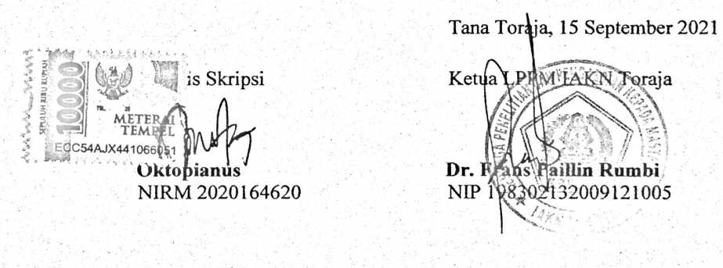
iv

